|  |
| --- |
| Oublie-pas |

Table des matières

1 Analyse préliminaire 3

1.1 Introduction 3

1.2 Objectifs 3

1.3 Planification initiale 4

2 Analyse / Conception 5

2.1 Concept 5

2.2 Stratégie de test 5

2.3 Risques techniques 6

2.4 Planification 6

2.5 Dossier de conception 7

3 Réalisation 7

3.1 Dossier de réalisation 7

3.2 Description des tests effectués 7

3.3 Erreurs restantes 8

3.4 Liste des documents fournis 8

4 Conclusions 8

5 Annexes 9

5.1 Résumé du rapport du TPI / version succincte de la documentation 9

5.2 Sources – Bibliographie 9

5.3 Journal de travail 9

5.4 Manuel d'Installation 9

5.5 Manuel d'Utilisation 9

5.6 Archives du projet 9

# Analyse préliminaire

## Introduction

"Oublie-pas" est une application mobile, Réalisée dans le cadre de mon TPI, conçue pour aider les utilisateurs, en particulier ceux qui ont des difficultés d'organisation liées au TDAH, à définir et à suivre leurs objectifs quotidiens. L'application permettra de créer des listes d'objectifs personnalisables pour la journée et de définir des rappels à des heures spécifiques pour encourager la régularité et la discipline dans l'accomplissement des tâches.

## Objectifs

* L’application doit être codée en Kotlin.
* L’utilisateur devra pouvoir créer objectif et rappel, composé d’un titre et une description.
* L’utilisateur doit pouvoir choisir s’il veut un rappel ou non.
* Les objectifs doivent être catégorisé.
* Les catégories doivent être personnalisable.
* Les objectifs auront différents statuts en fonctions de si le rappel est dépassé ou non.
* Les objectifs doivent être affiché sous forme de liste avec uniquement le titre et la date.
* Les objectifs terminés doivent être séparé par un menu.
* Le tri des objectifs doit pouvoir se faire selon :
  + La date du rappel
  + La date de création
  + Leur statut
* L’utilisateur doit pouvoir afficher le détail d’un objectif en cliquant dessus.
* Toutes les informations d’un objectif doivent pouvoir être modifiable par l’utilisateur
* L’utilisateur doit pouvoir supprimer un objectif
* La couleur et la police des objectifs doivent être affiché différemment selon la date de rappel.
* Les objectifs doivent être sauvegardé dans une base de données.

## Planification initiale

Du a certains problèmes avec l’application Microsoft Project le nombre d’heures total affiché pour le projet TPI et la documentation est de 92 heure.

Voici les valeurs correctes :  
Projet TPI : 90 heures  
Documentation : 18 heures

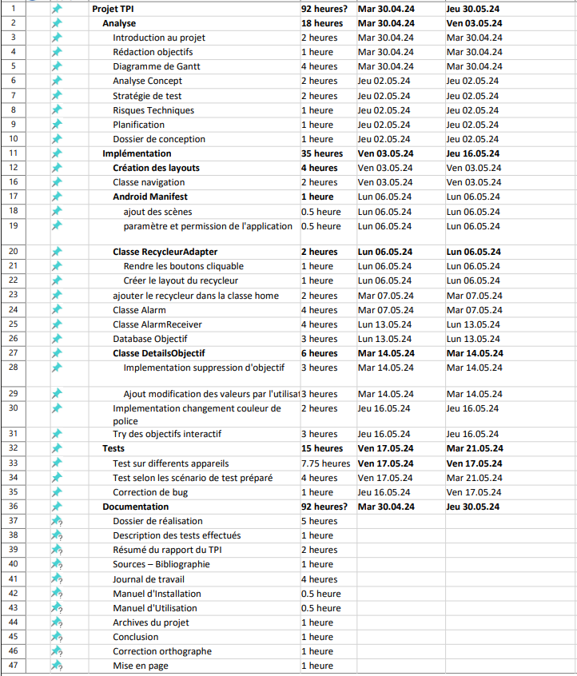

# Analyse / Conception

## Concept

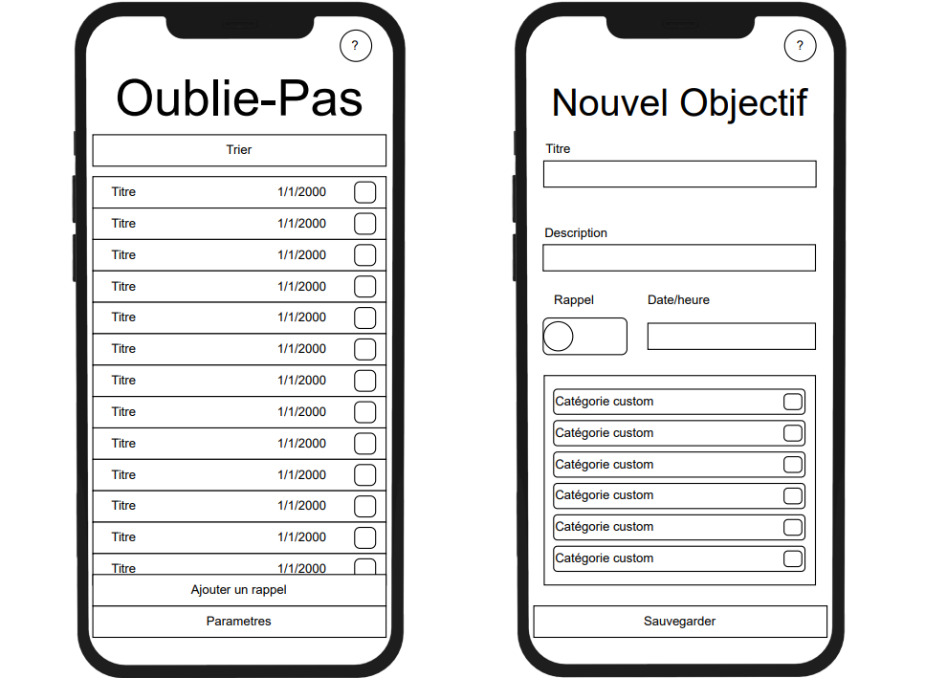

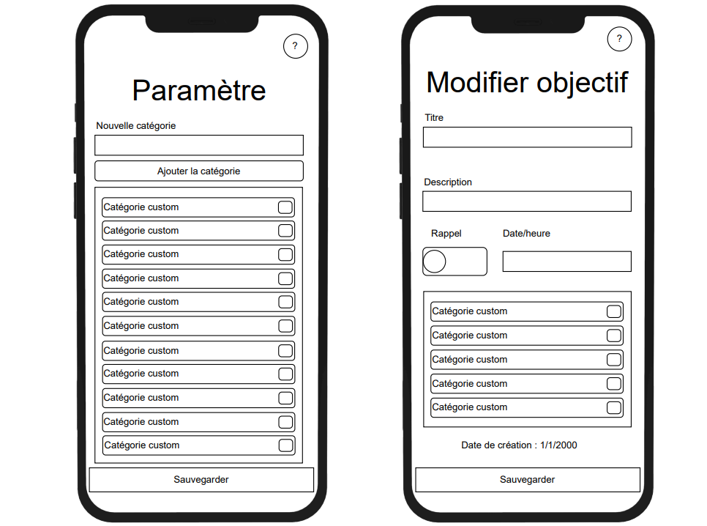

Voici un diagramme qui montre dans les grandes lignes le déroulement d’une partie

du point de vue d’un utilisateur.

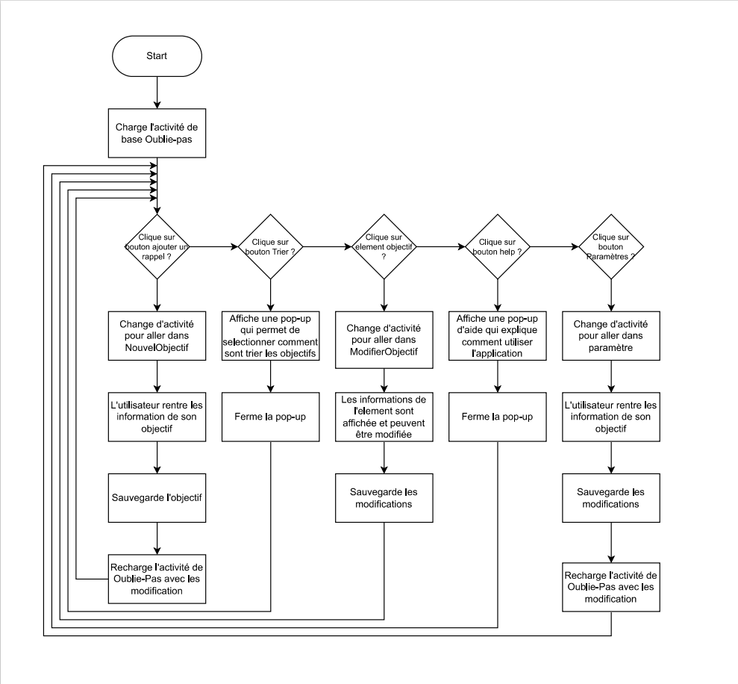

## Stratégie de test

*Décrire la stratégie globale de test:*

* *types de des tests et ordre dans lequel ils seront effectués.*
* *les moyens à mettre en œuvre.*
* *couverture des tests (tests exhaustifs ou non, si non, pourquoi ?).*
* *données de test à prévoir (données réelles ?).*
* *les testeurs extérieurs éventuels.*

## Risques techniques

Durant la conception de la maquette du projet, j'ai été beaucoup plus ambitieux en ce qui concerne le design par rapport à mes projets précédents. J'ai cherché à créer une interface utilisateur attrayante et conviviale pour offrir une expérience agréable aux utilisateurs.

Une partie du développement de l'application me préoccupe également : l'ajout de catégories personnalisées. Cette fonctionnalité nécessite de repasser par toutes les étapes de la création de l'application, notamment la conception de trois mises en page (layouts), la création d'une base de données, ainsi que l'apprentissage de la programmation des boutons à cocher, une fonctionnalité avec laquelle je n'ai pas d'expérience préalable. L'intégration de toutes ces composantes représente un défi chronophage pour une fonctionnalité qui semble relativement simple.

## Planification

*Révision de la planification initiale du projet :*

* *planning indiquant les dates de début et de fin du projet ainsi que le découpage connu des diverses phases.*
* *partage des tâches en cas de travail à plusieurs.*

*Il s’agit en principe de la planification* ***définitive du projet****. Elle peut être ensuite affinée (découpage des tâches). Si les délais doivent être ensuite modifiés, le responsable de projet doit être avisé, et les raisons doivent être expliquées dans l’historique.*

## Dossier de conception

### Base de données

Oublie-pas utilisera non-pas plusieurs fichiers JSON comme spécifié dans le cahier des charges pour stocker les données persistantes de l’applications mais Room, une bibliothèque de persistance de données pour Android qui agit comme une couche d'abstraction sur SQLite.

Cela permet une gestion plus robuste, type-safe et moins sujette aux erreurs des données grâce à la vérification au moment de la compilation des requêtes SQL et l'intégration avec le code Kotlin.

Contrairement au stockage des données au format JSON, Room offre une meilleure performance pour les opérations de données complexes et garantit l'intégrité des données à travers des transactions et des requêtes optimisées, cela est également beaucoup plus simple à mettre en place et sera bien plus stable et fiable.

*Fournir tous les document de conception:*

* *le choix du matériel HW*
* *le choix des systèmes d'exploitation pour la réalisation et l'utilisation*
* *le choix des outils logiciels pour la réalisation et l'utilisation*
* *site web: réaliser les maquettes avec un logiciel, décrire toutes les animations sur papier, définir les mots-clés, choisir une formule d'hébergement, définir la méthode de mise à jour, …*
* *bases de données: décrire le modèle relationnel, le contenu détaillé des tables (caractéristiques de chaque champs) et les requêtes.*
* *programmation et scripts: organigramme, architecture du programme, découpage modulaire, entrées-sorties des modules, pseudo-code / structogramme…*

***Le dossier de conception devrait permettre de sous-traiter la réalisation du projet !***

# Réalisation

## Dossier de réalisation

*Décrire la réalisation "physique" de votre projet*

* *les répertoires où le logiciel est installé*
* *la liste de tous les fichiers et une rapide description de leur contenu (des noms qui parlent !)*
* *les versions des systèmes d'exploitation et des outils logiciels*
* *la description exacte du matériel*
* *le numéro de version de votre produit !*
* *programmation et scripts: librairies externes, dictionnaire des données, reconstruction du logiciel - cible à partir des sources.*

*NOTE : Evitez d’inclure les listings des sources, à moins que vous ne désiriez en expliquer une partie vous paraissant importante. Dans ce cas n’incluez que cette partie…*

## Description des tests effectués

*Pour chaque partie testée de votre projet, il faut décrire:*

* *les conditions exactes de chaque test*
* *les preuves de test (papier ou fichier)*
* *tests sans preuve: fournir au moins une description*

## Erreurs restantes

*S'il reste encore des erreurs:*

* *Description détaillée*
* *Conséquences sur l'utilisation du produit*
* *Actions envisagées ou possibles*

## Liste des documents fournis

*Lister les documents fournis au client avec votre produit, en indiquant les numéros de versions*

* *le rapport de projet*
* *le manuel d'Installation (en annexe)*
* *le manuel d'Utilisation avec des exemples graphiques (en annexe)*
* *autres…*

# Conclusions

*Développez en tous cas les points suivants:*

* *Objectifs atteints / non-atteints*
* *Points positifs / négatifs*
* *Difficultés particulières*
* *Suites possibles pour le projet (évolutions & améliorations)*

# Annexes

## Résumé du rapport du TPI / version succincte de la documentation

## Sources – Bibliographie

*Liste des livres utilisés (Titre, auteur, date), des sites Internet (URL) consultés, des articles (Revue, date, titre, auteur)… Et de toutes les aides externes (noms)*

## Journal de travail

## Manuel d'Installation

## Manuel d'Utilisation

## Archives du projet